Tollare naturreservat

Området mellan exploateringsytan (Tollare 1A) och Tollare träsk.
Åtgärd - Friställning av ekar och tallar

Grund för åtgärdsbeslut
- Ur ”Tollare, Naturreservatsutredning 2007-2008” av bl. a Tomas Fasth rörande området i fråga:
”Ett varierat skogsområde med naturlig uppkomst som har kvalitéer knutna till många trädslag.”
”Naturvärdena har goda förutsättningar att utvecklas och kan idag sägas vara av naturvärdesklass med hänsyn i första hand till lövinslaget.”
”Skötseln bör inriktas på att glesa ut bland det yngre underväxande granbeståndet för att bibehålla variationen i trädskiktet och luckor kring gammal tall.”
- Ur Tollare naturreservats skötselplan rörande området i fråga:
”Äldre tallar och ekar friställs.”

Tidsredovisning
11/5 Rundtur i området med NCC och Lennart Bohman – Park och Fritid.
17/5 Visade och instruerade entreprenör inom området.
19/5 Informerade personligen Margaretha Josefsson Boo Miljö- och Naturvänner om planerade åtgärder.
31/5 Arbetet utfördes

Information på kommunens hemsida

Uppgifterna om den planerade åtgärden lades ut på kommunens hemsida den 13/5 kl 9:57.
Sidan såg då ut på följande sätt med Tollare överst:

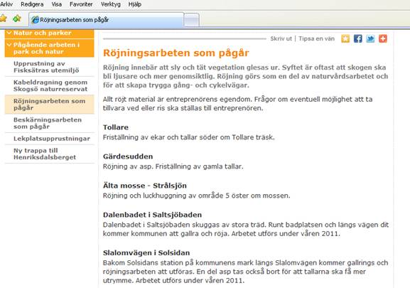

Finn Cederberg
Projektledare naturvård
Nacka kommun, Park & Fritid

